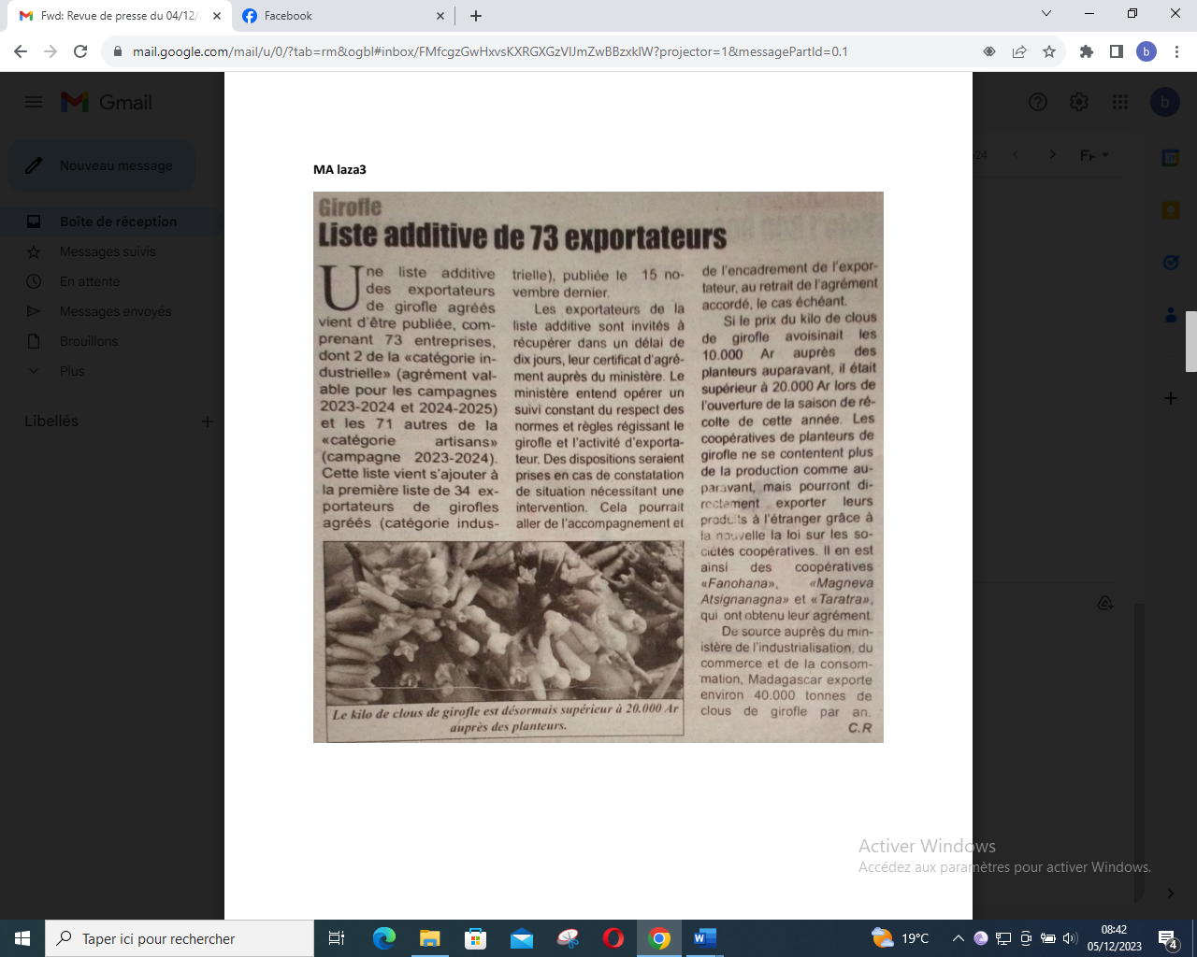

SOURCE : Malaza 3

AUTEUR : CR

DATE : 04 Décembre 2023